

Nagyon sokszor halljuk, hogy még több diák jelentkezne az utakra, ha nem jelentene a szülőknek anyagi nehézséget a részvételi díj előteremtése. Mi most ebben próbálunk meg segíteni.

Egy jövő évi nagy-britanniai programra való csoportos bejelentkezés esetén - programtól függően - ***havi 20.000 Forint-***onkénti összeggel tudják a szülők az utazás részvételi díját befizetni, kamat- és minden egyéb költségtől mentes módon.

**Csak néhány a sok nevezetesség közül, amelyeket a program során felkeresünk:**

**Brugge – Szent Vér Bazilika, Windsor Castle vagy London – Westminster, London Eye, Bath, Cheddar, Cardiff, Glastonbury Abbey, Longleat Safari Park, Stonehenge…**

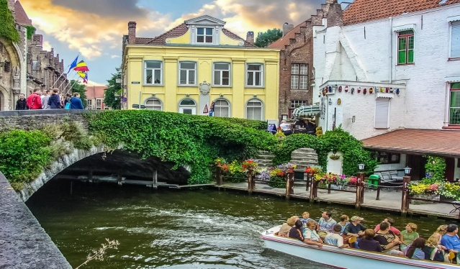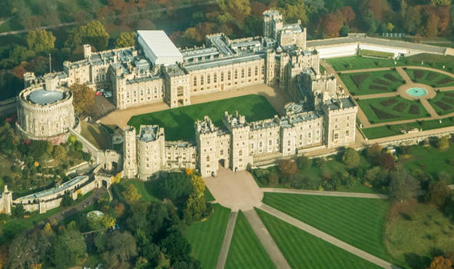

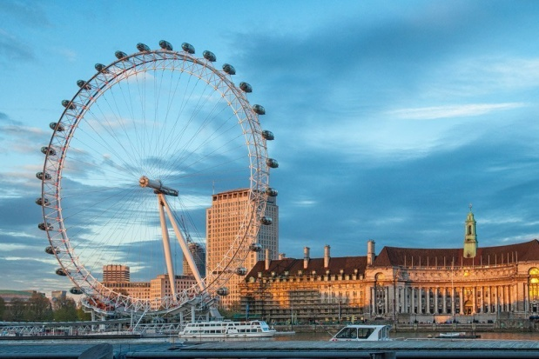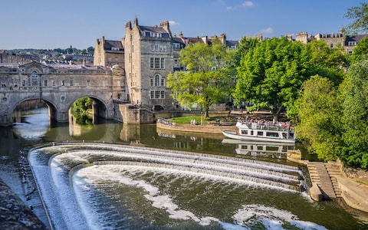



**Jelentkezni 20.000Ft előleg befizetésével lehet.**

***Ismerjétek meg Európát! Szerezzetek életre szóló élményt!***

***Ne hagyjátok ki a lehetőséget!***

Az utazás indulási időpontja 2020. június 20. Az ára 18 év alattiaknak 147.900 Ft + útlemondási (sztornó) biztosítás és kb. Ł90-105.

Érdeklődni és jelentkezni Pénzesné Győr Enikő tanárnőnél lehet.